**«Путешествие капельки»**

***Задачи:***

*Образовательные:*

1. Создать условия для получения детьми знаний о свойствах воды;

2. Мотивировать детей к самостоятельному изучению о значении воды в жизни человека;

3. Дать возможность детям при помощи взрослого узнать о том, как проводить лабораторные опыты;

- актуализировать умения работать с посудой, соблюдать необходимые меры безопасности.

*Воспитательные:*

1. Формировать социальные навыки: умение работать в группе, учитывать мнение партнера, отстаивать собственное мнение, доказывать свою правоту, прививать бережное отношение к воде.

*Развивающие:*

1. Развивать у детей фонематический слух.

2. Активизировать и обогащать словарь детей существительными, прилагательными, глаголами по теме занятия.

3. Учить отгадывать загадки.

4.Развивать у детей память, аппозитивное мышление, любознательность, умение самостоятельно устанавливать причинно-следственные отношения.

1.Игра-приветствие «Доброе утро»

Доброе утро - улыбнись скорее!

И сегодня весь день будет веселее.

Мы погладим лобик, носик и щёчки,

Будем мы красивые, как в саду цветочки.

Разотри ладошки сильнее, сильнее…

А теперь похлопаем все веселее.

Ушки тоже разотрём и здоровье сбережём.

Улыбнулись снова

Будьте все здоровы!

Пальчиковая игра «Радуга»

Ах ты, радуга-дуга!

Та высока и туга!

Не дай нам дождичка,

А дай нам вёдрышка.

Чтоб ребяткам поиграть,

Чтоб теляткам поскакать

Нужно солнышко - колоколнышко!

Воспитатель: Ребята, сегодня я хочу рассказать вам -…да вы сейчас и сами догадаетесь о чём.

(включается мультимедиа: фрагмент из мультфильма «Капитошка», задаётся вопрос, что вы знаете обо мне, т.е. о воде?)

Воспитатель: А ты, Капитошка иди к нам, мы тебе расскажем и покажем, что мы знаем и умеем.(в руках у воспитателя появляется мягкая игрушка-капелька)

Что мы знаем о воде? (ответы детей) Демонстрация картинок.

Что делает вода, когда её охлаждают до 0 градусов? (замерзает)

А когда её нагревают? (кипит и превращается в пар)

Молодцы. Посмотрите на глобус и скажите, что показано - синим цветом? (вода)

А зелёным, жёлтым и коричневым? (суша)

Чего на шей планете больше 7 (воды)

Воде принадлежит важная роль в природе и в жизни человека.

Скажите, ребята, для чего нужна вода в природе? (ответы)

А человеку? (ответы)

А вы знаете, что человек на 65% состоит из воды. И постоянно эту воду теряет во время дыхания.

Хотите проверить? Это легко.

Опыт с зеркалами.

Возьмите зеркало и подышите на него.

Что вы видите? (ответы)

Да, оно покрывается капельками воды - запотело. Откуда взялась вода? (мы её выделили во время выдоха)

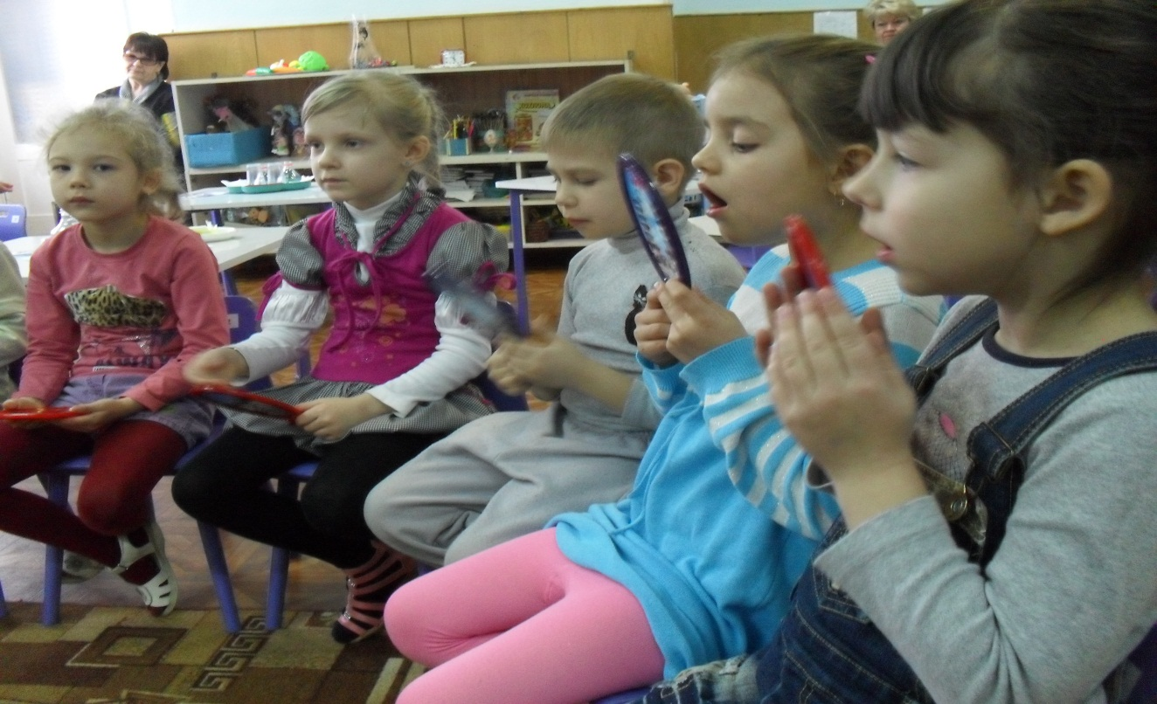

За сутки человек теряет, примерно, десять стаканов воды.

Где можно взять воду? (из реки, колодца, из крана, купить в магазине)

Какую воду можно пить? (купленную в магазине, родниковую, из крана)

(показываются три бутылки с наклейками: минеральная, из крана, из реки)

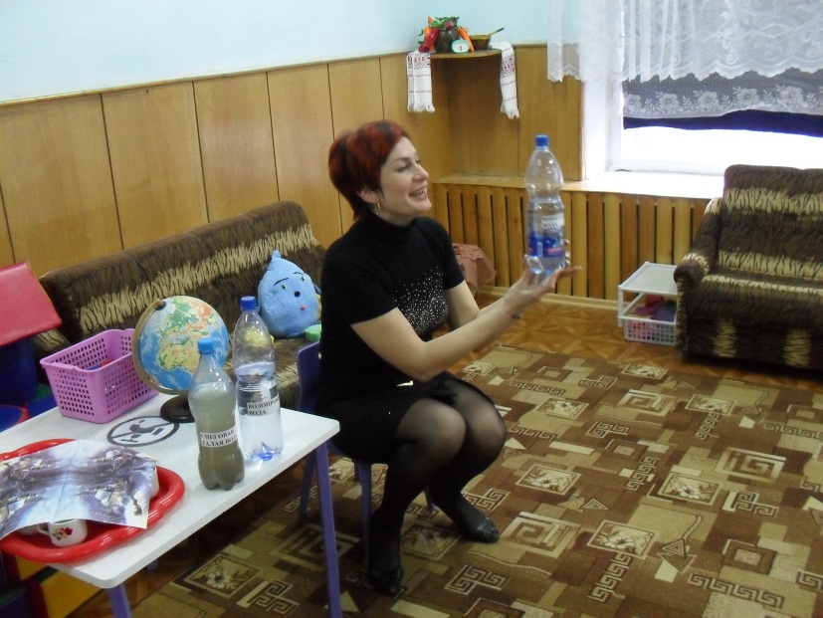

Скажите, какую воду мы могли бы выпить сразу?

Сейчас я угощу вас этой водой (наливаю в кружечки и раздаю)

Давайте зарядим нашу водичку энергией, скажем слова (ладошки над кружками): водичка хорошая, добрая, чистая

Я буду тебя пить и всегда буду здоровым (пьём)

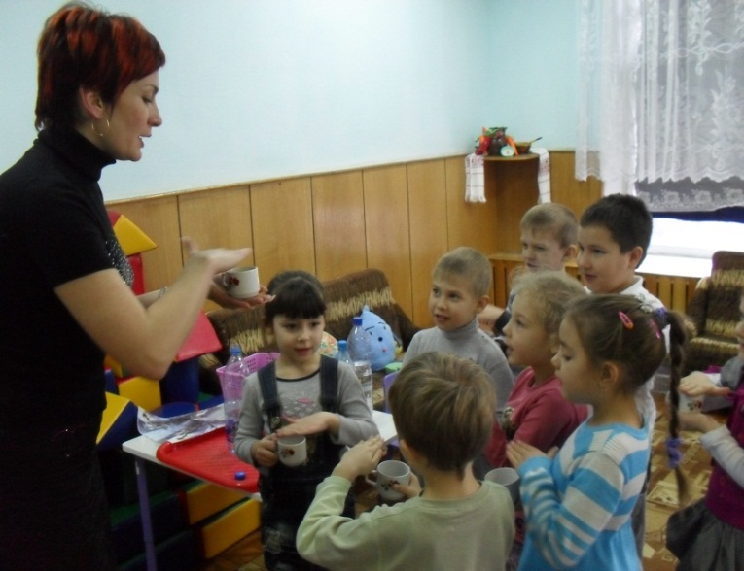

Понравилась?

Ребята, скажите, как вода может беречь и портить здоровье? (закаляться, умываться, промочить ноги, грязная вода)

Вы сказали, что вода может быть грязной.

А можно ли её очистить?

Мы сейчас с вами проведём эксперимент и очистим воду. Но сначала немного отдохнём.

Физ. минутка «Тучка» (под музыку)

Отдохнули, присаживайтесь за столы.

Мы с вами будем очищать грязную снеговую воду, но сначала нам нужно сделать фильтр. Фильтр-это то, через что проходит водичка и очищается. ( картинки разных фильтров)

Берём кружечку, ставим лейку. Кладём салфетку, вату и уголь активированный (салфетка, вата, уголь - это наш фильтр)

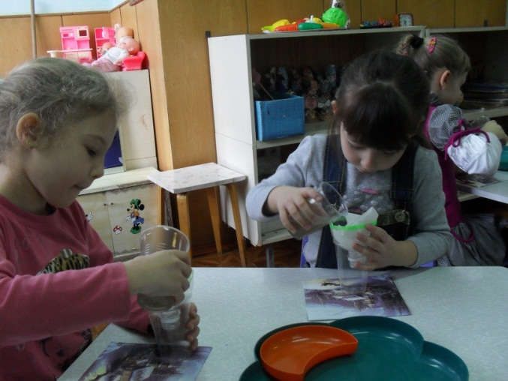

Смотрим и делаем вывод: что вода очистилась, а на фильтре остались грязь и микробы.

Прозрачная, чистая струйкою льётся,

Плещется в море, мерцает в колодце.

Нужна она всем на земле и всегда

Прозрачная, чистая эта вода.

Вода нужна всем, а как нужно к воде относиться? (бережно)

Родник иссяк, ручей ослаб,

А мы из крана-

Кап, кап, кап.

Мелеют реки и моря,

Не тратьте воду

Зря, зря, зря.

А то пройдёт немного лет

И нет водицы

Нет, нет, нет.

Зачем нужно экономить воду?

А как мы в детском саду можем экономить воду? (закрывать краны)

Где у вас в группе встречается вода?

Капитошка принёс вам знаки охраны воды, которые вы прикрепите там, где есть краны с водой. В этих местах водичка будет под нашей надёжной защитой.

Капитошка: спасибо вам, ребята, вы много знаете о воде и не дадите её в обиду.

(Капишка прощается, включается мультимедиа).

